CHỦ ĐỀ 1: CẤU TRÚC HẠT NHÂN
I . TÓM TẮT LÝ THUYẾT
1. Thí nghiệm tán xạ hạt alpha
- Thí nghiệm tán xạ alpha:
Chùm hạt alpha được phát ra từ nguồn R bắn vào lá vàng D rất mỏng (được đặt trong hộp chân không G). Dùng kính hiển vi m để quan sát các đốm sáng phát ra khi các hạt này đập vào kính S (có phủ lớp huỳnh quang).
Thí nghiệm tán xạ alpha
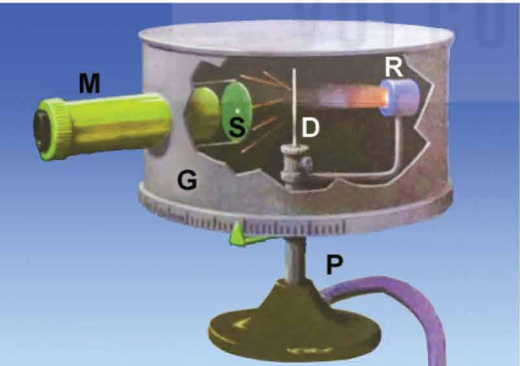 | 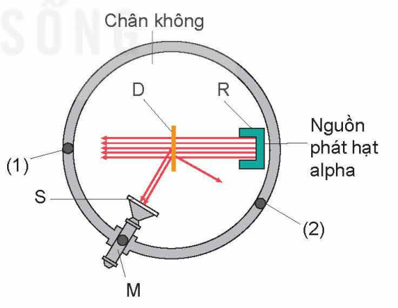

Minh họa kết quả thí nghiệm
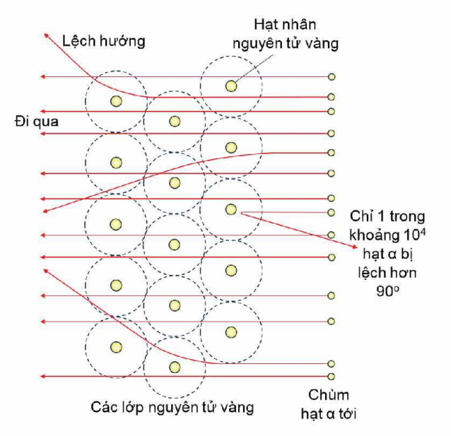 | 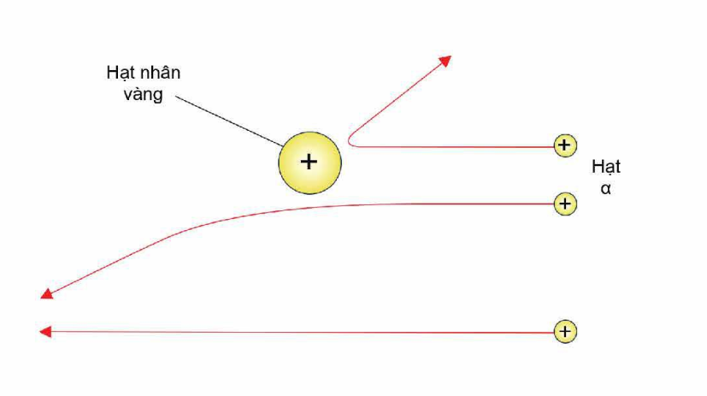
Kết quả:
Hiện tượng lệch hướng chuyển động của hạt alpha khi đến gần hạt nhân vàng gọi là hiện tượng tán xạ.
- Một số mô hình nguyên tử:

Mô hình hành tinh nguyên tử của Rutherford | Mô hình đám mây electron
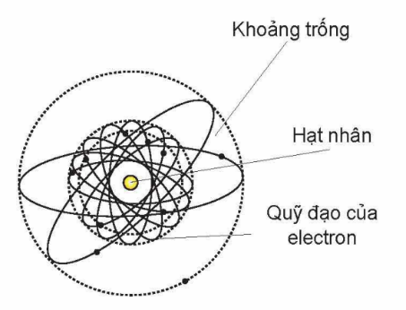 | 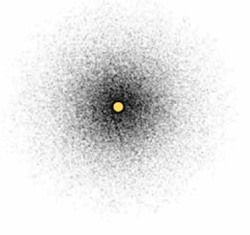

2. Cấu trúc hạt nhân
- Cấu trúc hạt nhân: Hạt nhân được tạo thành bới hai loại hạt là proton và neutron, hai loại hạt này có tên chung là nucleon.
Hạt | Điện tích | Khối lượng
Proton (p) | + e ≈ 1,6.10⁻¹⁹ C | 1,67262.10⁻²⁷ kg
Neutron (n) | 0 | 1,67493.10⁻²⁷ kg

- Kí hiệu hạt nhân:
Z là số proton trong hạt nhân hay số điện tích của hạt nhân.
A là số khối hay tổng số nucleon trong hạt nhân.
(A – Z) là số neutron trong hạt nhân.
X là kí hiệu hóa học của nguyên tố đó.
Ví dụ: Hạt nhân có A = 12 (12 hạt nucleon); Z = 6 (6 hạt proton); A – Z = 6 (6 hạt neutron).
- Khối lượng của hạt nhân:
- Đơn vị khối lượng nguyên tử: amu (1 amu có giá trị bằng khối lượng nguyên tử của đồng vị )
1 amu 1,66054.10⁻²⁷ kg.
- Khối lượng nguyên tử bằng khối lượng hạt nhân và electron có trong nguyên tử và tập trung gần như toàn bộ ở hạt nhân.
Khối lượng của các nucleon và một số hạt nhân tính theo amu
Pronton | Neutron | Helium () | Uranium ()
1,00728 | 1,00866 | 4,00151 | 234,99332
- Kích thước của hạt nhân:
R = 1,2.10⁻¹⁵. (m)
Ví dụ: Kích thước của một số hạt nhân
Tên nguyên tố | Số khối | Bán kính nguyên tử  (10⁻¹⁰m) | Bán kính hạt nhân  (10⁻¹⁵ m)
Hydrogen | 1 | 1,2 | 0,9
Helium | 4 | 1,4 | 1,7
Oxigen | 16 | 1,5 | 2,7
Silicon | 28 | 2,1 | 3,1
Sắt | 56 | 1,9 | 3,7
Cadimium | 114 | 1,6 | 4,6
Vàng | 197 | 1,7 | 5,4
Uranium | 238 | 1,9 | 5,9
- Đồng vị:
Khái niệm: Các hạt nhân đồng vị là những hạt nhân có cùng số Z, khác số A, nghĩa là cùng số proton và khác số neutron.
Hydrogen
Hydrogen thường | Hydrogen nặng (Deuterium) | Hydrogen siêu nặng (Tritium)
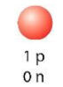 | 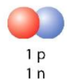 | 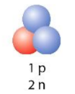

- Lực hạt nhân:
+ Khái niệm: Lực tương tác giữa các nucleon trong hạt nhân là lực hút, gọi là lực hạt nhân, có tác dụng liên các các nucleon với nhau.
+ Lực hạt nhân có bản chất là lực tương tác mạnh, không phụ thuộc vào điện tích hay khối lượng của các nucleon.
+ Lực hạt nhân có bán kính tác dụng khoảng 10⁻¹⁵ m.
PHẦN I. Câu trắc nhiệm nhiều phương án lựa chọn (4,5 điểm).
Câu 1. Hạt nhân nguyên tử gồm
A. electron và proton. B. neutron và proton.
C. neutron và electron. D. electron và pozitron.
Câu 2. Các nguyên tử là nguyên tử đồng vị khi hạt nhân của chúng có cùng số
A. proton. B. neutron. C. A. D. (A-Z).
Câu 3. Hạt nhân và hạt nhân có cùng
A. số electron. B. số nucleon. C. số proton. D. số neutron.
Câu 4. Số hạt nucleon mang điện tích trong hạt nhân bạc là
A. 47. B. 60. C. 107. D. 154.
Câu 5. Các nguyên tử được gọi là đồng vị khi hạt nhân của chúng có
A. cùng số proton. B. cùng số neutron. C. cùng số nucleon. D. cùng khối lượng.
Câu 6. Hạt nhân nào sau đây có 136 neutron
A. B. ${}_{92}^{238}U$ C. D.
Câu 7. So với hạt nhân hạt nhân ${}_{6}^{12}C$. Hạt nhân ${}_{27}^{56}{Co}$có nhiều hơn
A. 44 neutron và 21 proton. B. 23 neutron và 21 proton.
C. 44 neutron và 23 proton. D. 23 neutron và 23 proton.
Câu 8. Hạt nhân nguyên tử gồm
A. 19 proton và 41 nơtron. B. 19 proton và 22 neutron.
C. 41 proton và 19 neutron. D. 22 proton và 19 neutron.
Câu 9. Số proton trong 17,5 gam ${}_{92}^{238}U$là
A. $3,01.{10}^{23}$. B. $27,7.{10}^{24}$. C. $4,07.{10}^{24}$. D. $7,07.{10}^{25}$.
Câu 10. Bên dưới là mô hình nguyên tử của hai nguyên tố. Số nucleon chênh lệch của hai hạt nhân đó là
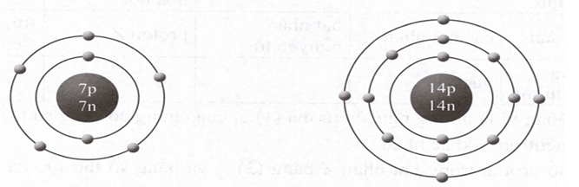
A. 28. B. 14. C. 7. D. 21.
Câu 11. Biết số Avôgađrô N_{A} = 6,02.10²³ hạt/mol và khối lượng của hạt nhân bằng số khối của nó. Số proton (proton) có trong 0,27 gam là
A. 6,826.10²². B. 8,826.10²². C. 9,826.10²². D. 7,826.10²².
Câu 12. Biết số Avôgađrô N_{A} = 6,02.10²³ /mol, khối lượng mol của urani là 238 g/mol. Số neutron trong 119 gam urani là
A. 8,8.10²⁵. B. 1,2.10²⁵. C. 4,4.10²⁵. D. 2,2.10²⁵.
Câu 13. Trong thí nghiệm tán xạ alpha, bản chất hạt alpha là hạt nhân
A. . B. . C. . D. .
Câu 14. Hạt nhân có kí hiệu với A là
A. Số eletron của hạt nhân. B. số nucleon của hạt nhân.
C. Số neutron của hạt nhân. D. Số proton của hạt nhân.
Câu 15. Có 22 neutron trong đồng vị . Số proton trong đồng vị là
A. 28. B. 26. C. 24. D. 20.
Câu 16. Nguyên tử X có 35 proton, 35 electron, 45 neutron. Số khối của nguyên tử X là
A. 80. B.105. C. 70. D. 35.
Câu 17. Coi hạt nhân hình cầu. Thể tích của hạt nhân là
A. . B. . C. . D. .
Câu 18. Nitơ tự nhiên có khối lượng nguyên tử là 14,0067 amu gồm 2 đồng vị là và có khối lượng nguyên tử lần lượt là 14,00307 amu và 15,00011 amu. Phần trăm của trong nitơ tự nhiên là
A. 0,36%. B. 0,59%. C. 0,43%. D. 0,68 %.
Phần II. Câu trắc nghiệm đúng sai (4 điểm)
Câu 1. Cho hạt nhân của nguyên tử có kí hiệu là Chỉ ra phát biểu đúng hoặc sai trong các phát biểu sau?
 | Phát biểu | Đúng | Sai
a | Nguyên tố Ca đứng ở ô số 40 trong bảng hệ thống tuần hoàn.
b | Hạt nhân có điện tích 3,2.10⁻¹⁸ C.
c | Hạt nhân có 20 nucleon không mang điện.
d | Nguyên tử có 20 electron quay quanh hạt nhân.
Câu 2. Chọn phát biểu đúng hoặc sai cho các phát biểu sau?
 | Phát biểu | Đúng | Sai
a | Hạt nhân có 92 proton và 146 neutron. | Đ
b | Hạt nhân là đồng vị bền và không phóng xạ. |  | S
c | Số khối của hạt nhân là 238. | Đ
d | có thể được sử dụng trong ngành năng lượng hạt nhân. | Đ

Câu 3. Chọn phát biểu đúng hoặc sai cho các phát biểu sau?
 | Phát biểu | Đúng | Sai
a | Kích thước của hạt nhân có thể được ước tính bằng công thức với A = 238.
b | Hạt nhân có kích thước lớn hơn hạt nhân
c | Kích thước hạt nhân không ảnh hưởng đến tính chất hóa học của nguyên tố.
d | Kích thước hạt nhân là khoảng 5,44.10⁻¹⁵ m.

Câu 4. Chọn phát biểu đúng hoặc sai cho các phát biểu sau?
 | Phát biểu | Đúng | Sai
a | Khối lượng hạt nhân được định nghĩa là 12 amu.
b | Hạt proton kí hiệu là
c | Hạt nucleon kí hiệu là
d | Khối lượng hạt proton khoảng 1,00728 amu và mang điện tích dương.

Phần III. Câu trắc nghiệm trả lời ngắn (1,5 điểm).
Thí sinh trả lời từ câu 1 đến câu 6. Mỗi câu trả lời đúng thí sinh được 0,25 điểm.
Câu 1: Số neutron trong bằng bao nhiêu?
Câu 2: Số electron trong một phân tử khí Cl₂ khi trung hòa bằng bao nhiêu?
Câu 3: Bán kính hạt nhân bằng x.10⁻¹⁵ (m). Giá trị x bằng bao nhiêu? (Kết quả lấy đến chữ số thập phân thứ hai).
Câu 4: Cho rằng các hạt nhân đều có dạng hình cầu. Thể tích hạt nhân gấp bao nhiêu lần ?
Câu 5: Số neutron có trong 59,50 g bằng x.10²⁶ hạt. Giá trị x bằng bao nhiêu? (Biết N_{A} = 6,02.10²³ mol⁻¹ và kết quả lấy đến một chữ số thập phân).
Câu 6: Trong kí hiệu hạt , Z bằng bao nhiêu?

